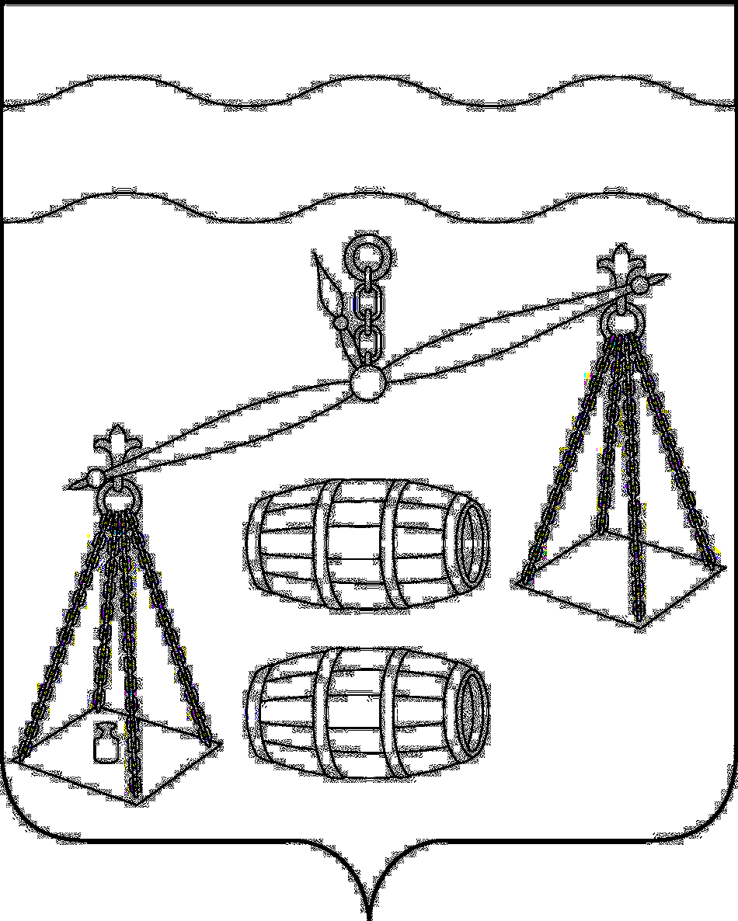
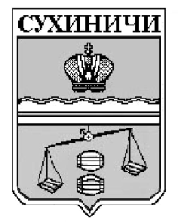
Администрация сельского поселения
«Деревня Субботники»
Калужская область
ПОСТАНОВЛЕНИЕ

от 19.08.2020г. |  | № 28

Об отмене постановления администрации сельского
поселения «Деревня Субботники» от 26.03.2020 № 2
«Об отмене нормативных правовых актов органов
местного самоуправления»

В соответствии с Федеральным законом от 06.10.2003 N 131-ФЗ "Об общих принципах организации местного самоуправления в Российской Федерации", Уставом сельского поселения «Деревня Субботники», администрация ГП «Деревня Субботники» ПОСТАНОВЛЯЕТ:
- Постановление администрации СП «Деревня Субботники» от 26.03.2020 № 2 «Об отмене нормативных правовых актов органов местного самоуправления» отменить.
- Данное Постановление вступает в силу после его обнародования.
- Контроль за исполнением данного Постановления оставляю за собой.

Глава администрации
СП «Деревня Субботники» А.В. Карханина

